EL PIONERO MODELO URWERK UR-111C Two-Tone

Ginebra – 26 de febrero de 2020

Desde su fundación, la casa URWERK, relojero suizo independiente, viene innovando. Su flamante modelo UR-100C, ahora de dos tonos de negro PVD, acero cepillado y caja perfil de lagrima, también es modelo pionero. Qué duda cabe que como integrante de la línea “proyectos especiales”, siendo este modelo una variación de la indicación errante de las horas que ha asentado la fama de URWERK, éste viene a ser uno de los relojes más audaces del mercado de la alta relojería.

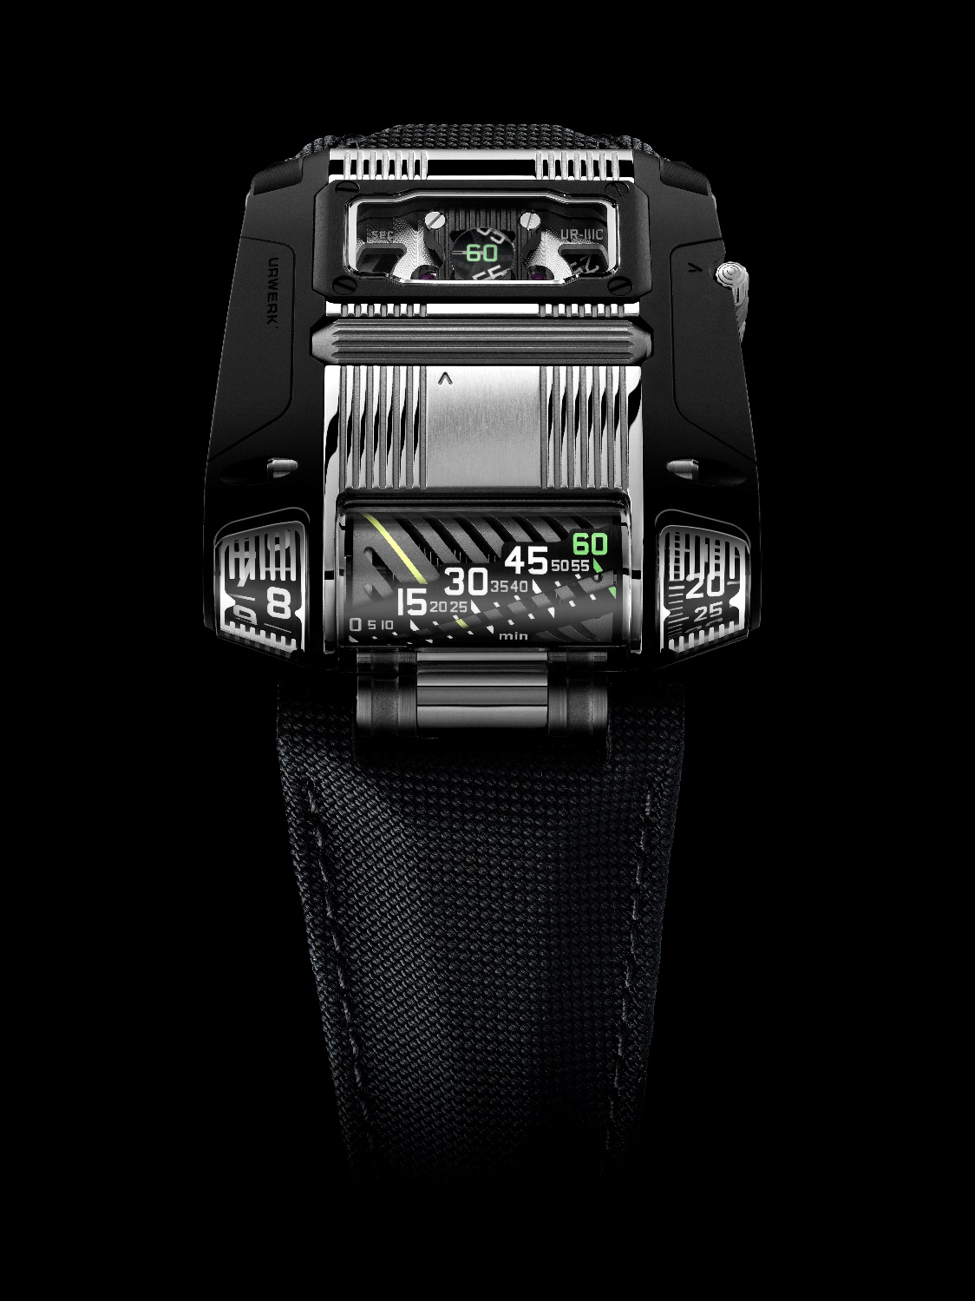

El UR-111C hace gala de tres avances clave. Primero su indicación linear retrógrada de los minutos y su estilo y montaje de reloj para pilotos. Se trata de una derivación del mecanismo que se inventó para el UR-CC1. Con invento añadido. En este caso, los dígitos vienen dispuestos en un sesgo diagonal de 30° para lograr mayor legibilidad. Ello supone que el cilindro rotativo en el que viene dibujado el indicador de minutos ha de rotar 300 grados respecto del eje, lapso de remontaje de su resorte espiral. Al llegar al minuto 60, se suelta el resorte, lo cual manda el indicador hasta 60 grados más, para luego volver a la posición de inicio. Y a la vez, a su izquierda, también salta el indicador de horas. De todo ello resulta un grato efecto óptico, el de un cilindro que rota fluida e incansablemente.
La segunda innovación es la indicación de los segundos. Las cifras arábigas vienen caladas en dos ruedas, ambas graduadas en incrementos de diez segundos. Se ha diseñado cada rueda mediante un sofisticado proceso litográfico, galvánico y moldeado, expresamente ideado para la creación de estructuras específicas muy livianas. Lo cierto es que cada rueda, con sus seis cifras, pesa tan sólo 0,025 gramos, y mejor así, habida cuenta ese delicadísimo baile que protagonizan. Imbricándose como los dientes de un engranaje, plasman el suave paso de los segundos. Hasta cabría preguntarse cómo va a poder su dueño percibir elementos así de diminutos, pues recorren una distancia de una décima de milímetro en lo que parece ser una lupa circular, pero es realmente un racimo de fibras ópticas.

La tercera y posiblemente más estimulante innovación que introduce el UR-111C es el mecanismo de cuerda y ajuste. Dejándose de convencionalismo, sin corona montada a un lado de la esfera, el flamante modelo de URWERK presenta un sistema de rodillo, posicionado a través del centro de la parte superior de la caja. El enrollamiento carga a su vez el movimiento automático. Cuando se suelta la palanquita a la derecha de la caja, el propio rodillo sirve para ajustar la hora, con dispositivo de stop segundo.
Indudablemente no ha resultado sencillo configurar estos micro-mecanismos hasta realizar el UR-111C. Hubo que reconsiderar la transmisión de manera que un movimiento horizontal pudiese propiciar una lectura vertical del tiempo dentro de los conos truncados revestidos de vidrio del cristal a ambos lados de la exposición linear. Vincular de esta forma una corona de rodillo a la tija de remontuar requiere verdaderas proezas de ingeniería, y aunque resulte todo ello diminuto, el efecto es espectacular.

Pero ahí reside precisamente la filosofía del diseño de los cofundadores de la casa URWERK, Felix Baumgartner y Martin Frei. El UR-111C no se conforma con dar la hora de modo sofisticado, sino que a la alegría visual que proporciona agrega un placer táctil especialmente insólito en alta relojería. Su dueño disfrutará de por vida del interés que despierta y de la fascinación que suscita.

UR-111C TT
Edición limitada de 25 ejemplares
Precio de CHF 130.000,00 (francos suizos / impuestos no incluidos)

MOVIMIENTO
Calibre: movimiento de remontaje automático y stop segundo
Joyas: 37
Escape: escape de áncora suizo
Reserva de marcha: 48 horas
Materiales: cilindro de aluminio anodizado; rueda segundos de níquel de procesado LIGA.
Acabados superficie: granulado circular, arenado, Côtes de Genève, cabezas de tornillos pulidas.

INDICACIONES
Horas saltantes, minutos lineares retrógrados, minutos digitales, segundos digitales.

CAJA
Tamaño: ancho de 42mm, longitud de 46mm y grosor de 15mm
Cristal: cristal zafiro con recubrimiento antirreflejos
Estanqueidad: presión probada en 3ATM (30m)

__________________________________

Para mayor información contactar:
Sra. Yacine Sar
press@URWERK.com
+41 22 900 2027

Declaraciones de los co-creadores Felix Baumgartner y Martin Frei:

Felix Baumgartner, maestro relojero y cofundador de URWERK
“Cuando creamos la casa URWERK, la idea era disfrutar de esa excitación que uno siente al emprender algo nuevo. Había que enfocar con otra mirada el objeto reloj de pulsera, que no sólo ha de incorporar un mecanismo sofisticado, sino dar placer. Con el UR-111C nos hemos concentrado en un elemento del reloj que no había cambiado desde su aparición en 1840, la corona de remontuar. Hemos transformado el diseño hasta lograr cambiar el proceso de remonte. Para ello hubo que reconsiderar el tren de remonte en su conjunto. Es un proceso harto complicado, y nos ha llevado su tiempo, pero lo hemos conseguido. Hemos concebido una forma distinta de interactuar con el reloj, estableciendo otro lazo entre el reloj y su dueño.”

He leído no sé dónde que para su bienestar un ser humano necesita al día al menos ocho contactos físicos con otra persona. Lo mismo ocurre con un reloj mecánico. Si uno lo descuida, se vuelve un objeto inerte y sin alma. Pero si uno lo maneja y lo pone en movimiento, le da vida. Esta casi resurrección es patente en nuestro UR-111C, la rueda de segundo se pone en marcha, los minutos lineares inician su ascenso y las horas avanzan inexorablemente a la par.”

_______________

Martin Frei, artista, diseñador jefe y cofundador de URWERK
A veces Martin Frei echa una miradita al pasado y halla la inspiración fortuita e inesperadamente. “Recuerdo que de niño íbamos papá y yo a las joyerías (lo suyo eran las joyas) y comprobaba que un mineral natural podía perfectamente servir de lupa. Si por ejemplo uno lo deja encima de un periódico, lo que hay en el papel llega nítido hasta la cumbre de la piedra. Hasta diría que la piedra alumbra aquello que tiene debajo de ella. Es pasmoso. Este recuerdo es tan fuerte que varios decenios más tarde di en pensar que igual cabía valerse de esta propiedad para diseñar un reloj. A la postre hemos optado por una alternativa un tanto más tecnológica, y me sigo preguntando por qué la industria relojera no le ha sacado mayor partido a las fibras ópticas.”

“Soy de la opinión que en un reloj hay que incorporar la indicación de los segundos, pues es la forma nuestra de ver pasar el tiempo, igual que en un reloj de arena. Y me parece que la forma en que las dos ruedas de la indicación de segundos del UR-111C caen la una sobre la otra viene a ser lo mismo que lo que hace la arena en el reloj de arena. Esta presentación es una celebración del paso de los segundos; en resumidas cuentas, de lo que se trata es de dar placer - un placer háptico.”

URWERK
Fundada en 1997 por Felix Baumgartner y Martin Frei, la casa URWERK nace de la convicción que la alta relojería es arte en movimiento.

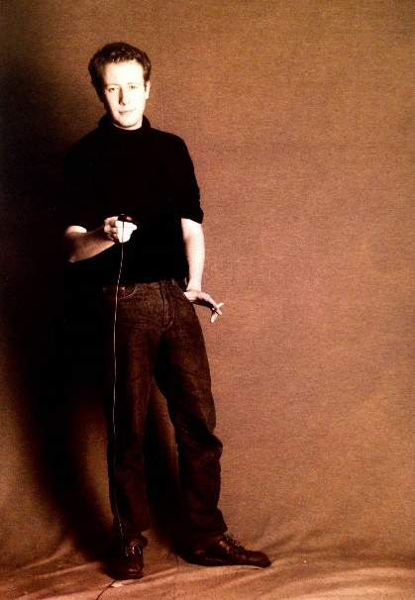
Felix Baumgartner, relojero, al igual que su abuelo y su padre, lleva el paso del tiempo en la sangre. Es diplomado de la Escuela de Relojería de Schaffhausen, pero Felix ya fue descubriendo con su padre cuantos secretos albergan los repetidores de minutos, los torbellinos y los calendarios perpetuos.
Martin Frei aporta arte a la pericia técnica de su socio. En 1987, es admitido en la Escuela de Arte y Diseño de Lucerna donde ahondó en cada campo de la expresión artística visual, especialmente en pintura, escultura y video, hasta convertirse en todo un artista.
Se conocieron por casualidad y comprobaron que compartían una verdadera fascinación por la medición del tiempo, y se tiraron días y días tratando de averiguar la diferencia que había entre los relojes que veían y los que ellos querían crear en un futuro.
El primer reloj de la casa, desarrollado a principios de los noventa, estaba inspirado en la obra de los hermanos Campanus. Las horas, incorporadas a un disco rotativo, al igual que el astro solar se levantan y se ponen en su arco. Desde entonces el concepto de hora errante es idiosincrasia de cada uno de los 103 sorprendentes modelos de la casa URWERK, y también por supuesto de los más recientes, el UR-105 TA y el UR-210. Todos hacen gala de un diseño sumamente original, de puntera técnica relojera e innovadora conceptualización.
“No planeábamos sacar una versión más de alguna complicación mecánica existente” puntualiza Felix Baumgartner. Y añade: “Nuestros relojes son únicos porque todos constituyen una obra original. De ahí su valor y excepcionalidad. El anhelo nuestro es explorar los territorios vírgenes del mundo de la alta relojería”. Martin Frei es quien se hace cargo de propiciar nuevas y futuras visiones del paso del tiempo. “No sé crear sin total libertad, y como no soy del “mundillo” de la relojería, mi fuente de inspiración es mi propio acervo cultural”.

Este legado suyo parte de las mismísimas raíces de la medición del tiempo, como bien lo plasma el nombre de la casa, pues URWERK también significa “realización original”. Fue en Mesopotamia, en Ur de los caldeos, donde los sumerios observaron por vez primera la sincronía de los cuerpos celestes con las estaciones, concibiendo de hecho la primera medición del tiempo de la historia de la humanidad.

